淡水会岡山支部の新年食事会at総社サントピア♪
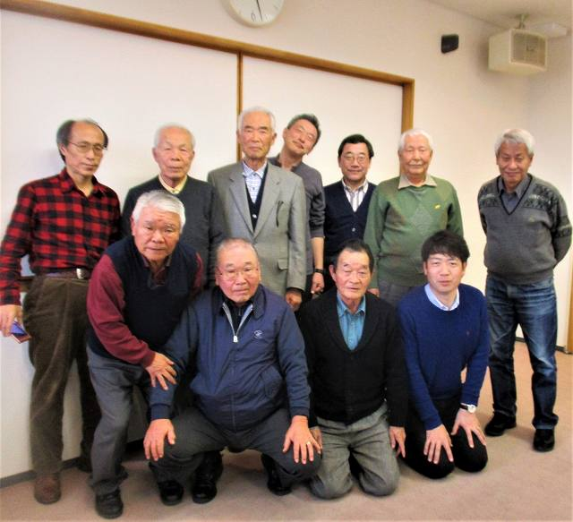 | 淡水会岡山支部の新年会が今年も開かれ、令和初めての初春の集まりを総社市のサントピア総社で心と杯を重ねあいました。  毎月第三水曜日(サンスイ会)に夕方岡山市内で懇親会を。  今日は子の年正月に太陽が照る真昼間絶好の新年顔合わせです。 学八、十、十三回のご高齢の先輩も参加され、兵庫県からも遠路参加された。まだお正月の気分が残り、今日の淡水の集まりを楽しみに参加し、旧交を、愉快な事件を、最近の健康状態を話し合いました。（傘寿を経て尚お元気な先輩方々の気迫は凄い！ 参加者は青春時代の故里、吉備路の自然を眺め、その変貌に驚く。吉備は奈良時代までは大きな地方豪族集団の治める豊かな地域で今も全国に誇れる「自然豊かな田舎」です。  春のお花見の計画も出ました。皆さん意気軒昂です！  令和二年一月十九日 総社市にて
私達はまず温泉に入り身を清めて？会食会場へ♪中井支部長の開会の挨拶に続き福田前会長の乾杯の音頭そして歓談を

サントピア総社の施設は綺麗気持ちが良い。私たちは清々しい気持ちになり杯を料理を重ねました。令和二年も良き年を！

帰途全員で近くの名刹へ参拝雪舟で有名な禅寺 豪渓の宝福寺 聖武天皇が全国に設置した吉備国分寺へも参拝しました。

